Pattern Recognition

作業一

7107056119 蔡至朔

1. 作業說明

利用Maximum A Posterior (MAP) classifier來分類紅酒資料。

1. 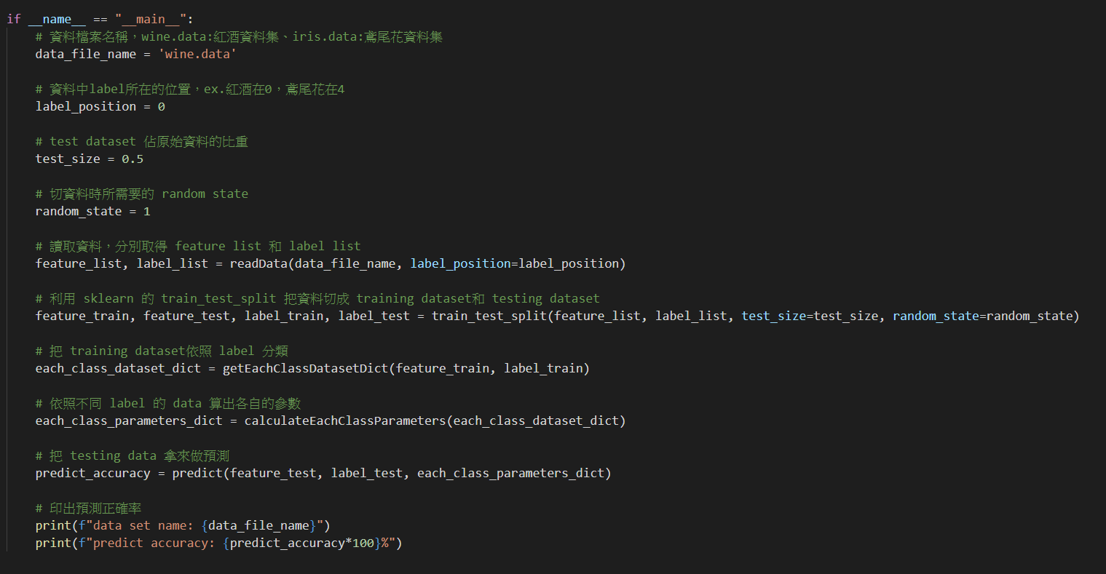程式架構
2. Function講解
   1. readData

讀取資料並轉成feature list和label list，label的型態是string，feature則會轉成float。

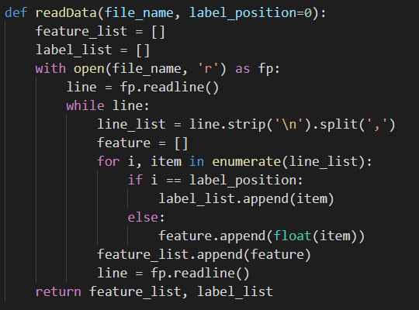

* 1. getEachClassDatasetDict

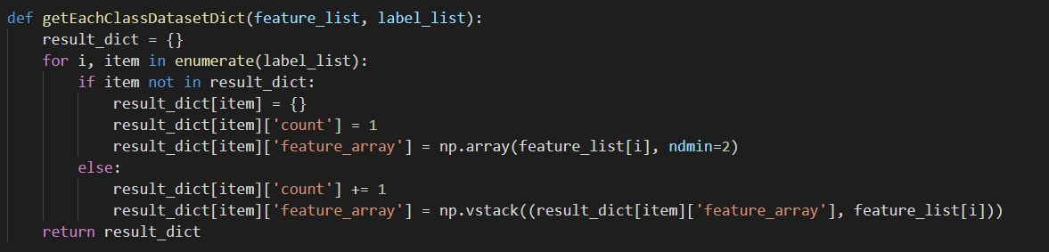把資料依據不同label分類，放在dict裡，dict的key就是label，value就是資料的比數和feature list。

* 1. calculateEachClassParameters

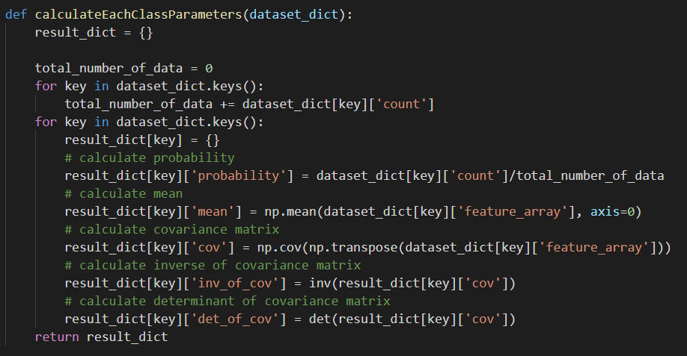算出各個label的參數，例如mean, covariance matrix等。

* 1. predict

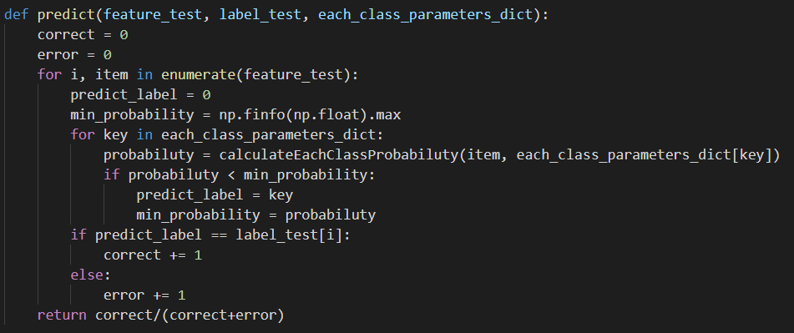test data會與各個label算出機率值，哪個label機率最大(取-ln就是取最小)就歸類為哪類，再與正確答案算出預測正確率。

* 1. calculateEachClassProbabiluty

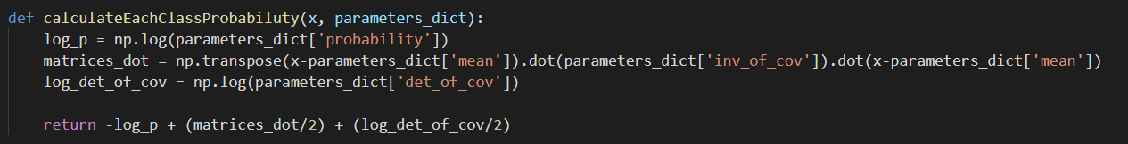給定預測x和某個label的參數，算出x歸類於某label的機率。

1. 預測結果

在 random state設1的狀況下，正確率為97.75%



1. 結論

MAP classifier不愧是”理論”上最好的分類器，在簡單的紅酒分類任務上效果確實非常的好，但在複雜的任務或是資料分布不完全的情況下，效果就不得而知了。